**ACTIVIDAD 10**

**Enunciado**

Realiza un programa C en donde un hijo envíe 3 señales SIGUSR1 a su padre y después envíe una señal SIGKILL para que el proceso padre termine.

**Resultado esperado:**

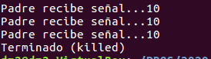

**Solución:**

Incluir aquí el código del programa Actividad10.c

**#include <stdlib.h>**

**#include <unistd.h>**

**#include <stdio.h>**

**#include <signal.h>**

**#include <sys/wait.h>**

**/*Simple código a llamar al recibir señal*/**

**void manejador (int signal)**

**{**

**printf ("Señal recibida...%d\n", signal);**

**}**

**void main ()**

**{**

**int pid_hijo, cont;**

**cont=1;**

**pid_hijo = fork(); //Creación del hijo**

**switch (pid_hijo)**

**{**

**case -1: //No se ha creado al hijo**

**printf("No se ha podido crear el proceso hijo...\n");**

**exit(-1);**

**case 0: //Nos encontramos en el hijo**

**while (cont<4)**

**{**

**kill(getppid(), SIGUSR1); //Envia una señal al padre**

**sleep(1); //Espera un segundo**

**cont++;**

**}**

**kill(getppid(), SIGKILL); //Matamos al padre**

**default: //Nos encontramos en el padre**

**signal(SIGUSR1, manejador);**

**wait(NULL);**

**}**

**exit(0);**

**}**

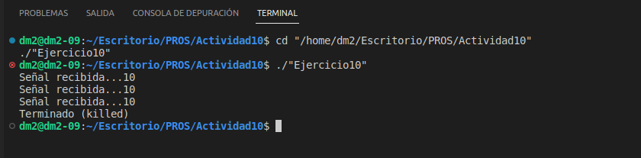

**Resolución de problemas:**

**REQUISITOS**

1. Entregar la solución de la actividad en un único archivo comprimido cuyo nombre es: el nombre original de la actividad, seguido de un guión bajo y del primer apellido del alumno. Donde tendremos:
   1. Un archivo de extensión .odt o .docx que contendrá
      1. Una copia del código del programa
      2. Una captura de pantalla del resultado de la ejecución del programa
   2. El archivo con el código fuente de extensión .c

**CRITERIOS DE CORRECCIÓN**

1. Nivel de cumplimiento de los Requisitos (15%).
2. Correcto funcionamiento de los programas desarrollados en C (35%).
3. Ajuste a los resultados esperados (35%).
4. Claridad del código C (15%).
5. Explicación detallada de cómo se han resuelto problemas que hayan podido surgir en la realización de la actividad (hasta un 15% adicional sobre la nota obtenida).
6. Avisos o errores de compilación (-15%).
7. Nivel de comentarios en el código fuente (-15%).